一：问荆

**【中药名】**问荆 wenjing

**【别名】**连续草，笔头菜，节节草，猪鬃草，公母草，搂接草，空心草，马蜂草，骨节草，土木贼。

**【英文名】**Bottle Brush Herb。

**【药用部位】**来源于木贼科植物问荆Equisetum arvense L.的地上部分。

**【植物形态】**多年生草本，地上茎直立，二型。营养茎在孢子茎枯萎后长出，高15～60厘米，有棱脊6～15条，分枝轮生，叶退化，下部联合成鞘，鞘齿披针形，黑色，边缘灰白色，膜质。孢子茎早春由根茎发出，褐色，肉质，不分枝，鞘长而大。孢子囊穗顶生，孢子叶六角形，盾状着生，下生孢子囊6～8个，孢子成熟时孢子茎即枯萎。

**【产地分布】**生于海拔600～2300米的田边、沟旁。分布于陕西、河北及东北、江西、安徽、贵州、四川等地。

**【采收加工】**夏季割取地上部分，晒干。

**【药材性状】**茎呈圆柱形，有棱脊6～16条，节上轮生小枝，小枝实心，有 棱脊3~4条，通常不再分枝或有时可再分枝；叶退化，下部联合成鞘，鞘齿披针形，黑色，边缘灰白色，膜质。生孢子囊穗的茎，早春生出，无叶绿素，棕褐色，顶端生有长圆形的孢子囊穗，有总梗，钝头，黑色。孢子叶六角形，盾状着生，螺丝排列，边缘着生长形孢子囊。

**【性味归经】**性平，味苦。归肺经、胃经、肝经。

**【功效与作用】**清热，凉血，止咳，利尿。属清热药下属分类的清热凉血药。

**【临床应用】**用量5~15克，水煎服。主治鼻衄、月经过多、肠出血、咯血、外痔出血以及咳嗽气喘、小便不利、水肿、淋病等。

**【药理研究】**药理实验研究表明，问荆有保肝作用，降血脂作用，利尿作用，降压作用，抗炎、镇痛作用及对中枢神经系统有抑制作用。

**【化学成分】**全草皂苷、黄酮类、三萜及甾体类、生物碱及大量硅酸、β-谷甾醇、维生素C和胡萝卜素等。

**【使用禁忌】**尚不明确，谨慎用药。

**【配伍药方】**

①治热淋，小便不利：问荆12克，大石韦12克，海金砂藤12克。水煎服。(《四川中药志》1982年版)

②治火眼生翳：问荆、菊花各15克，蝉衣6克。煎服。（《安徽中草药》）

③治鼻衄：问荆30克，早莲草30克。水煎服。(《四川中药志》1982年版)

④治咳嗽气急：问荆6克，地骷髅21克。水煎服。（《中医药实验研究》）

⑤治崩漏：问荆30克，马齿苋30克。水煎服。(《四川中药志》1982年版)

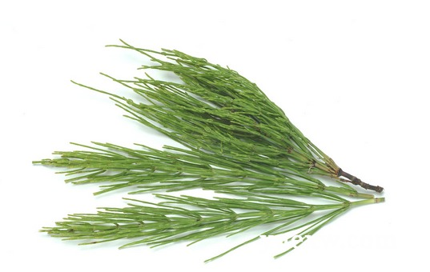

二：黄藤

**【中药名】**黄藤 huangteng

**【别名】**土黄连、山大王、假黄连、大黄藤、藤黄连、伸筋藤。

**【英文名】**Fibraureae Caulis。

**【药用部位】**来源于防己科植物黄藤Fibraurea recisa Pierre.的藤茎。

**【植物形态】**多年生攀援状高大藤本。高达10米以上。根圆柱状，外皮灰黄褐色，木质部黄色。茎干粗壮，老茎淡灰褐色，有不规则纵条纹和横向裂纹，小枝灰绿色，有细纵条纹。单叶互生，革质；叶片卵圆形、椭圆形、狭卵形或卵状椭圆形，先端钝或稍渐尖，基部圆形或近截形，全缘，上面绿色，有光泽，下面淡绿色，无毛，主脉3，弧形。总状花序集成圆锥花序，着生于老茎上，下垂；花单性，雌雄异株，密集，具柄，外有小形苞片3，花被片6，绿白色或黄绿色，广卵形或近圆形，边缘向内卷曲；雄花有雄蕊3，花丝短棒状，花药椭圆形，短粗，纵裂；雌花具退化雄蕊；子房卵圆形，花柱短，柱头头状。核果长椭圆形，有长果柄。种子长圆形，胚乳角质。花期4～5月，果期10～11月。

**【产地分布】**生于密林中，攀援于阔叶树上。分布于广东、广西、云南等地。

**【采收加工】**春秋两季采收，切段，晒干。

**【药材性状】**长圆柱形，稍扭曲，直径0.6～3厘米。表面灰褐色至黄棕色，粗糙，有纵沟及横裂纹，老茎外皮较易剥落。质硬，不易折断，折断时可见大量粉尘飞扬，断面不整齐，黄色，具纤维性，有棕黄色与黄棕色相间排列的放射状纹理，导管呈细孔状，木质部有时具裂隙，中心为枯黄棕色或空腔。气微，味苦。

**【性味归经】**性寒，味苦。归心经、肝经。

**【功效与作用】**清热解毒、泻火通便。属清热药下属分类的清热解毒药。

**【临床应用】**用量30～60克，煎服；外用适量，磨汁或研末调敷。用治热毒内盛、便秘、泻痢、咽喉肿痛、目赤红肿、痈肿疮毒。

**【药理研究】**体外抑菌试验表明，黄藤生物碱对柯氏表皮癣等真菌有抑制作用。黄藤素能提高细胞免疫、体液免疫和非特异性免疫功能。

**【化学成分】**含掌叶防己碱、药根碱、非洲防己碱、黄藤素甲、黄藤素乙、黄藤内酯、甾醇等。

**【使用禁忌】**脾胃虚寒者慎服。

**【配伍药方】**

①预防流脑：藤黄连茎500克，加水2.5公斤，煮沸30分钟，每次10～30毫升，每日服2次。(《广西本草选编》)

②治天疱疮：黄藤15克，山东管15克。共研末，以茶油调涂患处。(《陆川本草》)

③治骨折：用(黄藤)根、茎适量研粉，配成20%凡士林软膏，均匀涂于纱布上，将骨折复位后敷于患处，夹板固定，5～7天换药1次。(《广西本草选编》)

④治传染性肝炎：黄藤30～60克，酸咪咪(大叶酸浆草)15克。煮猪骨或鸡肉服，也可蒸甜酒服。(《中草药新医疗法处方集》)

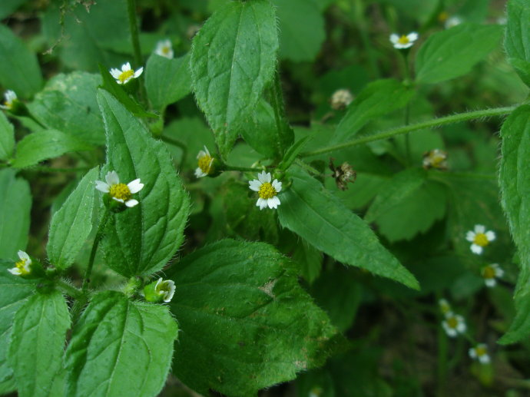

三：檵木叶

**【中药名】**檵木叶 jimuye

**【别名】**檵花叶。

**【英文名】**Folium Loropetali Chinense。

**【药用部位】**来源于金缕梅科植物檵木Loropetalum chinense (R.Br.) Oliv.的叶。

**【植物形态】**常绿、多分枝灌木，高1～5米，小枝被星状毛。叶互生，卵形或椭圆形，长2～5厘米，顶端锐尖，基部钝，全缘；侧脉每边5条，明显；叶柄长达5毫米，被星状毛；托叶三角状披针形。花春季开放，3～8朵簇生于枝顶，具短梗；萼杯状，4裂，裂齿卵形；花瓣4，白色或黄白色，带状，长1～2厘米；发育雄蕊4，花丝极短，花药4室，瓣裂，药隔伸出呈刺状，退化雄蕊与发育雄蕊互生；子房半下位或下位，2室，花柱2；胚珠每室1。蒴果木质，卵球形，长7～8毫米，被棕色星状茸毛，上半部2裂，下半部被宿存萼筒包裹；种子卵形，黑色。花期5月，果期10月。

**【产地分布】**生于向阳山坡。分布于我国长江流域至南岭山地。

**【采收加工】**夏、秋季枝叶茂盛时采收，晒干。

**【药材性状】**多少皱卷，展开后完整叶片椭圆形或卵形，长1.5～3厘米或过之，宽1～2.5厘米，顶端锐尖，基部钝，稍偏斜，通常全缘，上面灰绿色或浅棕褐色，下面色较浅，两面被星状毛；叶柄被棕色星状茸毛。气微，味涩、微苦。以色绿者为佳。

**【性味归经】**性凉，味苦、涩。归肝经、胃经、大肠经。

**【功效与作用】**清热解毒、收敛、止血。属止血药下属分类的收敛止血药。

**【临床应用】**用量15～30克；外用鲜品适量，捣烂敷患处。用治烧伤或烫伤、外伤出血、吐血、崩漏、腹泻。

**【药理研究】**有抗菌和宫缩作用，对心血管有影响。本品的鞣酸及其衍生物对蛋白质或血清有凝集沉淀作用，能收缩毛细血管及促进血液凝固。

**【化学成分】**叶含鞣质、没食子酸及黄酮类成分；又据报道，从叶的黄酮类成分中分离出槲皮素。此外，叶尚含还原糖、苷类和酚性物质。

**【使用禁忌】**尚不明确，谨慎用药。

**【配伍药方】**

①治暑泻，痢疾：檵木茎叶21克。水煎服。红痢加白糖，白痢加红糖15克，调服。(《江西民间草药》)

②治闪筋：鲜檵花叶一握，加烧酒捣烂，绞汁1杯。每日服1～2次。(《福建民间草药》)

③治外伤出血：鲜檵花叶一握，捣烂外敷。(《福建民间草药》)

④治紫斑病：檵木鲜叶30克。捣烂，酌加开水擂取汁服。(江西《草药手册》)

⑤治消化道出血：檵木叶、藕节、侧柏叶、花蕊,、血余炭各等量。研为细末。每服6克，每日3次，冷开水吞服。(《湖北中草药志》)

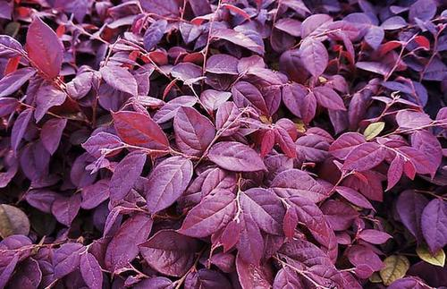

四：龙涎香

**【中药名】**龙涎香 longxianxiang

**【别名】**龙腹香、鲸涎香、龙漦、龙泄。

**【英文名】**Ambergris。

**【药用部位】**来源于抹香鲸科动物抹香鲸Physeter catodon Linnaeus的肠内病理分泌物。

**【动物形态】**齿鲸类中最大的一种。一般体长14米左右，最大者可达23米。雌雄个体差异大，雌者仅雄者之半。头部庞大，占体长1/4～1/3，前端截形。吻向前突出于下颌1.5米。额部巨大，内有特殊脂肪体，或称鲸蜡器官。外鼻孔1个，位于头顶左侧前缘。眼位于口角的后方。外耳孔极小。上颌具无功能性的痕迹齿；下颌狭窄，每侧具25～30枚圆锥形细齿。鳍肢较小，宽而圆，无背鳍，但具少数肉峰，尾鳍较宽。体背暗黑色，体侧略淡，腹面银灰色或白色。

**【产地分布】**生活于世界各大洋中，喜活动于热带和亚热带温暖海洋。我国分布于黄海、东海和南海，尤以台湾海域最多。

**【采收加工】**捕杀抹香鲸时在肠中取出分泌物。抹香鲸有时把肠内分泌物排出海上，或老鲸死后遗于海洋上，故又可在海洋上捞得。

**【药材性状】**不规则块状，大小不一。表面灰褐色、棕褐色或黑棕色，常附着有颜色深浅相间的不规则弧形层纹和白色点状或片状斑。少数呈灰褐色的可见墨鱼嘴样角质物嵌于其中。质轻而脆，断面外表层为黑灰色，内层为黑色、灰白色与灰黄色相间。嚼之如蜡，有粘牙感。微具特殊香气和微腥气。

**【性味归经】**性温，味甘、酸、涩。归心经、肝经、肺经、肾经。

**【功效与作用】**行气活血、止咳化痰、消积利水。属理气药。

**【临床应用】**用量0.3~1克，研末服。用治咳嗽、胸闷、癥瘕积聚、心腹疼痛、神昏、淋证。

**【药理研究】**实验表明，小量对动物中枢神经系统有兴奋作用，大量则表现抑制；对离体心脏有强心作用，对整体动物则引起血压下降

**【化学成分】**约含25%龙涎香醇以及二氢-γ-紫罗兰酮、α-龙涎香八氢萘醇、龙涎香醛、γ-环高香叶氯代物、降龙涎醚醇等，还含粪甾醇、表粪甾醇、胆固醇。

**【使用禁忌】**孕妇忌用。

**【配伍药方】**

①治温邪内陷心包：犀角粉1克，羚羊角粉1克，麝香0.3克，牛黄0.3克，冰片0.3克，龙涎香0.3克，珍珠粉0.3克，琥珀3克，朱砂3克，薄荷冰0.15克。(《湿病刍言》回苏散)

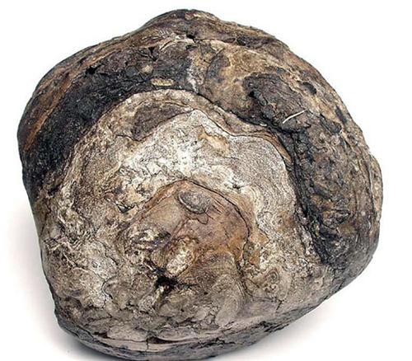

五：相思子

**【中药名】**相思子 xiangsizi

**【别名】**红豆、云南豆子、相思豆、红漆豆、鸡音子、鬼眼子、美人豆。

**【英文名】**Abri Semen。

**【药用部位】**来源于豆科植物相思子Abrus precatorius L.的种子。

**【植物形态】**缠绕藤本。茎细长，稍木质化，疏生白色平伏毛。双数羽状复叶互生，小叶8～20对，具叶柄；总状花序腋生，花小，数朵簇生于花序轴的各个短枝上；花萼钟形，黄绿色，4齿裂，外被毛；花冠蝶形，淡紫色，旗瓣阔卵形，基部有三角状的爪；雄蕊9，合生成一束；子房上位，阔线形，被毛。荚果菱状长椭圆形，稍膨胀，黄绿色，被平伏毛，先端有弯曲的喙。种子1～6粒，椭圆形，上部鲜红色，基部靠近种脐部分黑色，有光泽。花期3～5月，果期5～6月。

**【产地分布】**生于山坡、路旁、林下、灌丛中。分布于广东、广西、福建、云南、台湾等地。

**【采收加工】**夏、秋季分批采摘成熟果荚，晒干，脱粒，扬净。

**【药材性状】**长椭圆形略扁，少数近球形，长5～7毫米，直径3.5～4.5毫米。表面具光泽，一端约2/3处为朱红色，另一端为黑色，种脐凹陷，椭圆形类白色，位于黑色处的侧面。质坚硬，浸泡后除去种皮可见黄白色子叶2枚，肥厚。具青草气，味微苦涩。

**【性味归经】**性平，味苦。归大肠经、胃经、心经。

**【功效与作用】**催吐、杀虫、消肿。属杀虫止痒药。

**【临床应用】**外用，不宜内服，以防中毒。外用捣烂涂敷患处。用治疥疮、顽癣、痈肿。

**【药理研究】**相思子凝集素有很强的致红细胞凝集作用。另外研究发现相思子还有抗肿瘤、抗过敏、抗组胺、抗生育等作用。

**【化学成分】**含相思子三萜苷A、相思子三萜苷B、相思子三萜苷C、相思子三萜苷D，相思子凝集素-a、相思子凝集素-b，相思子毒蛋白Ⅰ、相思子毒蛋白Ⅱ、相思子毒蛋白Ⅲ，相思子碱，相思子灵，相思豆碱，胆碱，胡卢巴碱，N,N-二甲基色氨酸甲酯的甲阳离子，下箴刺酮碱等。

**【使用禁忌】**本品有毒，不宜内服。

**【配伍药方】**

①治瘴寒热：相思子十四枚。水研服，取吐。(《千金方》

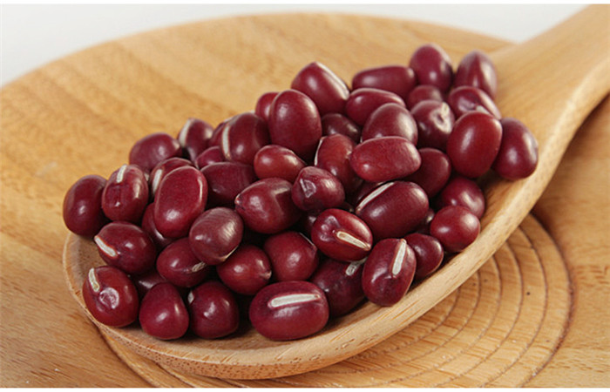

六：铁皮石斛

**【中药名】**铁皮石斛 tiepishihu

**【别名】**耳环石斛、风斗、枫斗、黑节。

**【英文名】**Dendrobii Officmalis Caulis。

**【药用部位】**兰科植物铁皮石斛Dendrobium officinale Kimura et Migo的干燥茎。

**【植物形态】**茎圆柱形，长9~35厘米，多节。叶3~5，生于茎上部，无柄，叶片长圆状披针形，长3~7厘米，宽0.8~2厘米，叶鞘灰色有紫斑，鞘口张开。总状花序有花2~5朵，生于茎上部，花被片淡黄绿色，直径3~4厘米，唇瓣卵状披针形，近上部中央有圆形紫色斑块，近下部中间有绿色或黄色胼胝体，雄蕊白色。蒴果长圆形，具3棱。花期3~6月。

**【产地分布】**附生于山中潮湿岩石上。主产于安徽、浙江、福建、广西、四川、云南。

**【采收加工】**11月至翌年3月采收，除去杂质，剪去部分须根，边加热边扭成螺旋形或弹簧状，烘干；或切成段，干燥或低温烘干，前者习称“铁皮枫斗”(耳环石斛)；后者习称“铁皮石斛”。

**【药材性状】**铁皮枫斗：本品呈螺旋形或弹簧状.通常为2～6个旋纹，茎拉直后长3.5～8厘米，直径0.2～0.4厘米。表面黄绿色或略带金黄色，有细纵皱纹，节明显，节上有时可见残留的灰白色叶鞘；一端可见茎基部留下的短须根。质坚实，易折断，断面平坦，灰白色至灰绿色，略角质状。气微，味淡，嚼之有黏性。铁皮石斛：本品呈圆柱形的段，长短不等。

**【性味归经】**性微寒，味甘。归胃经、肾经。

**【功效与作用】**益胃生津，滋阴清热。属补虚药下属分类的补阴药。

**【临床应用】**用量6～12克，鲜品15～30克，内服煎汤。用治热病津伤，口干烦渴，胃阴不足，食少于呕，病后虚热不退，阴虚火旺，骨蒸劳热，目暗不明，筋骨痿软。

**【药理研究】**铁皮石斛水煎液对半乳糖所致的白内障晶状体中醛糖还原酶、多元醇脱氢酶的活性异常变化有抑制或纠正作用。石斛多糖具有增强T细胞及巨噬细胞免疫活性的作用；能显著提高超氧化物歧化酶(SOD)水平，从而起到降低脂质过氧化物(LPO)的作用。

**【化学成分】**含鼓槌菲(chrysoxene)、毛兰素(erianin)等。还含有多糖，其单糖组分由D-木糖，L-阿拉伯糖和D-葡萄糖组成，多糖含量达22.7%。

**【使用禁忌】**尚不明确，谨慎用药。

**【配伍药方】**

①治病后虚热口渴：鲜铁皮石斛、麦冬、五味子各9克。水煎代茶饮。(《浙江药用植物志》)

②治肺热干咳：鲜铁皮石斛、枇杷叶、瓜蒌皮各9克，生甘草、桔梗各3克。水煎服。(《浙江药用植物志》)

